Term Project II:
量化交易策略設計與 GA 參數搜尋
Problem 1：個股規則型策略
Problem 2：Classic V-MA Z-score Pairs Trading

一、背景與目的
本專題針對 AAPL、MSFT、V、MA、JPM 五檔股票設計可解釋的規則型交易策略，並使用 2016 至 2026 年的樣本外測試期比較策略表現。研究重點不是預測明天漲跌，而是讓每一個交易決策都能由明確規則、參數與歷史資料驗證來說明。
Problem 1 著重在每一檔股票各自的進出場規則；Problem 2 則固定使用 Visa 與 Mastercard 這組同產業支付網路 pair，測試 Classic V-MA Z-score Pairs Trading 與 GA 參數搜尋的差異。
二、資料與驗證方式
- 資料來源為 Yahoo Finance 調整後收盤價，主要測試期間為 2016-2026。
- 所有 GA 參數只使用測試期以前的資料訓練，不使用測試期結果回頭調參。
- 比較基準包含 Buy-and-Hold 與 DCA，避免只看策略本身而無法判斷相對表現。
- 績效指標包含累積報酬、最大回撤、波動率與期末資產。
三、Problem 1：個股策略設計
Problem 1 不把五檔股票合成一條線，而是每檔股票各自套用同一套規則。GA 只負責替每檔股票挑選停損、均線視窗與動能視窗，實際交易仍由固定規則決定。
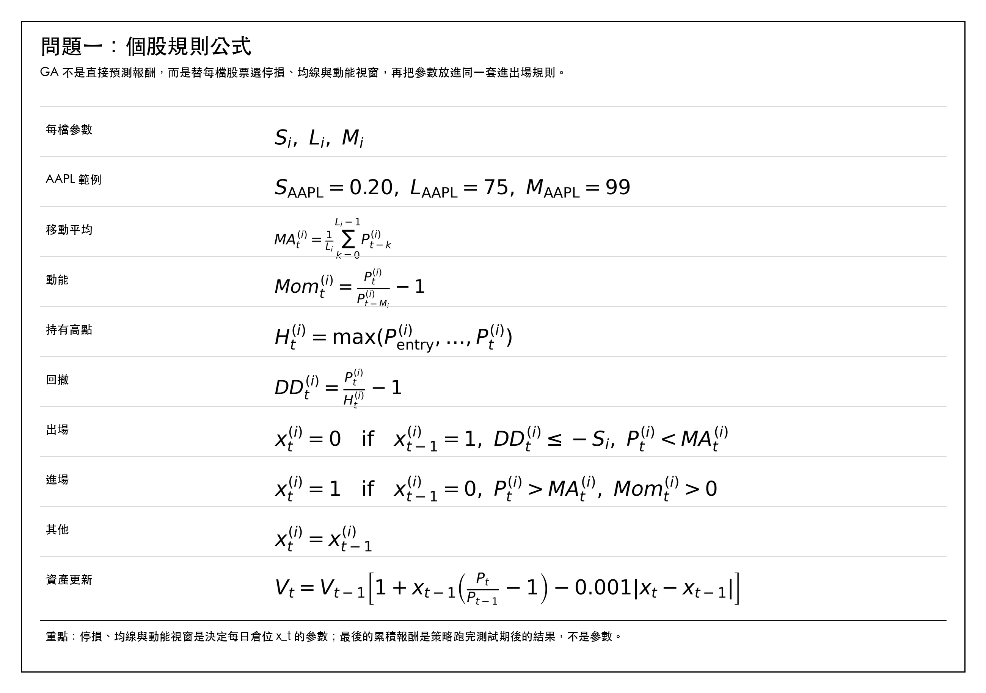
圖 1：Problem 1 個股規則公式。
3.1 個股參數與績效摘要
Stock | GA Parameters | GA | Fixed | DCA | Buy-and-Hold | Interpretation
AAPL | 停損 20.0%, 均線 75, 動能 99 | 605.36% | 524.02% | 356.30% | 1166.31% | GA 對進出場有改善
MSFT | 停損 20.5%, 均線 121, 動能 72 | 473.12% | 600.51% | 215.21% | 781.31% | 優於 DCA，但未必贏 Fixed
V | 停損 18.0%, 均線 96, 動能 67 | 113.40% | 178.33% | 109.37% | 363.46% | 優於 DCA，但未必贏 Fixed
MA | 停損 29.0%, 均線 133, 動能 86 | 351.88% | 134.35% | 118.73% | 455.33% | GA 對進出場有改善
JPM | 停損 33.0%, 均線 55, 動能 87 | 448.19% | 380.85% | 189.32% | 515.30% | GA 對進出場有改善

3.2 AAPL 個股結果與關鍵訊號
AAPL 的 GA 參數為停損 20.0%、均線 75 日、動能 99 日。2016-2026 測試期中，GA 累積報酬 605.36%，Fixed 524.02%，DCA 356.30%，Buy-and-Hold 1166.31%。該股測試期最大價格回撤約 -38.52%，策略最大回撤約 -46.44%。
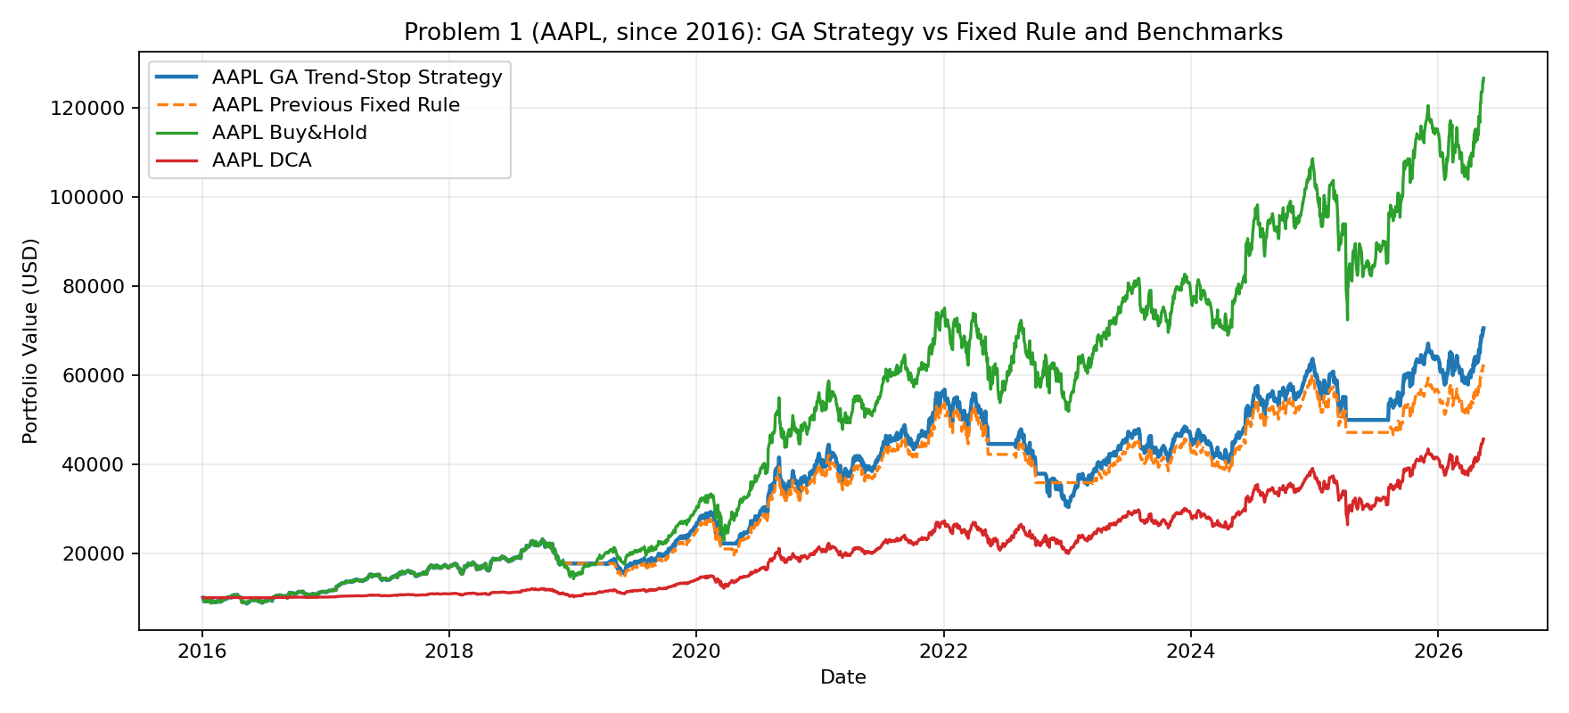
圖：AAPL 個股策略與基準比較。
- 關鍵進出場點：
- 2020-03-12 出場：回撤 -24.14%、63 日波動率 47.07%。當時回撤已達停損條件，且價格低於 GA 選出的均線，因此策略先降為空手。到下一次訊號前，股價變化約 15.91%。
- 2020-04-29 重新進場：回撤 -12.06%、63 日波動率 70.24%。當時價格重新站上 GA 選出的均線且動能轉正，因此策略恢復持有。到下一次訊號前，股價變化約 101.20%。
- 2025-08-06 重新進場：回撤 -17.47%、63 日波動率 23.92%。當時價格重新站上 GA 選出的均線且動能轉正，因此策略恢復持有。到下一次訊號前，股價變化約 41.35%。
3.3 MSFT 個股結果與關鍵訊號
MSFT 的 GA 參數為停損 20.5%、均線 121 日、動能 72 日。2016-2026 測試期中，GA 累積報酬 473.12%，Fixed 600.51%，DCA 215.21%，Buy-and-Hold 781.31%。該股測試期最大價格回撤約 -37.15%，策略最大回撤約 -37.13%。
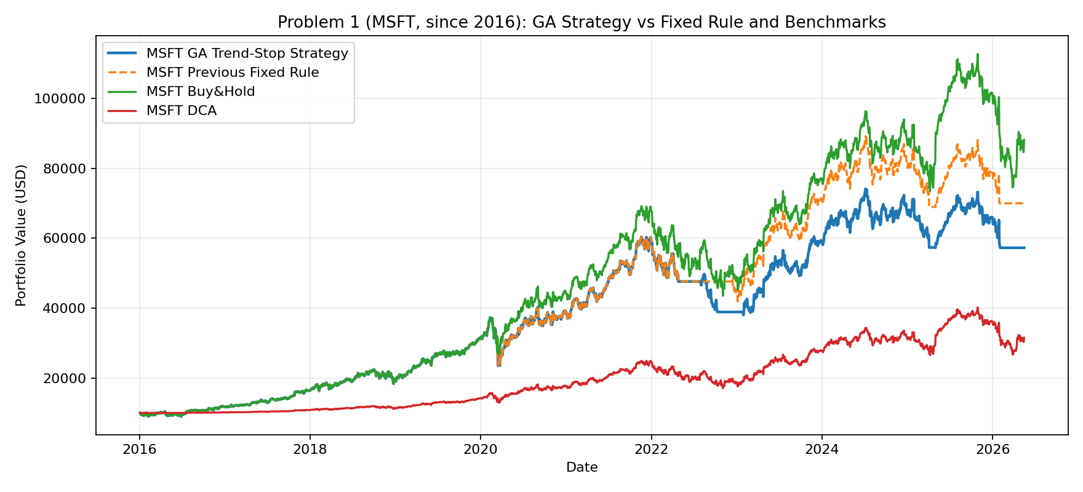
圖：MSFT 個股策略與基準比較。
- 關鍵進出場點：
- 2020-03-12 出場：回撤 -26.10%、63 日波動率 43.56%。當時回撤已達停損條件，且價格低於 GA 選出的均線，因此策略先降為空手。到下一次訊號前，股價變化約 14.22%。
- 2020-03-13 重新進場：回撤 -15.60%、63 日波動率 52.12%。當時價格重新站上 GA 選出的均線且動能轉正，因此策略恢復持有。到下一次訊號前，股價變化約 73.26%。
- 2026-02-02 出場：回撤 -21.75%、63 日波動率 28.54%。當時回撤已達停損條件，且價格低於 GA 選出的均線，因此策略先降為空手。到下一次訊號前，股價變化約 -0.12%。
3.4 V 個股結果與關鍵訊號
V 的 GA 參數為停損 18.0%、均線 96 日、動能 67 日。2016-2026 測試期中，GA 累積報酬 113.40%，Fixed 178.33%，DCA 109.37%，Buy-and-Hold 363.46%。該股測試期最大價格回撤約 -36.36%，策略最大回撤約 -43.94%。
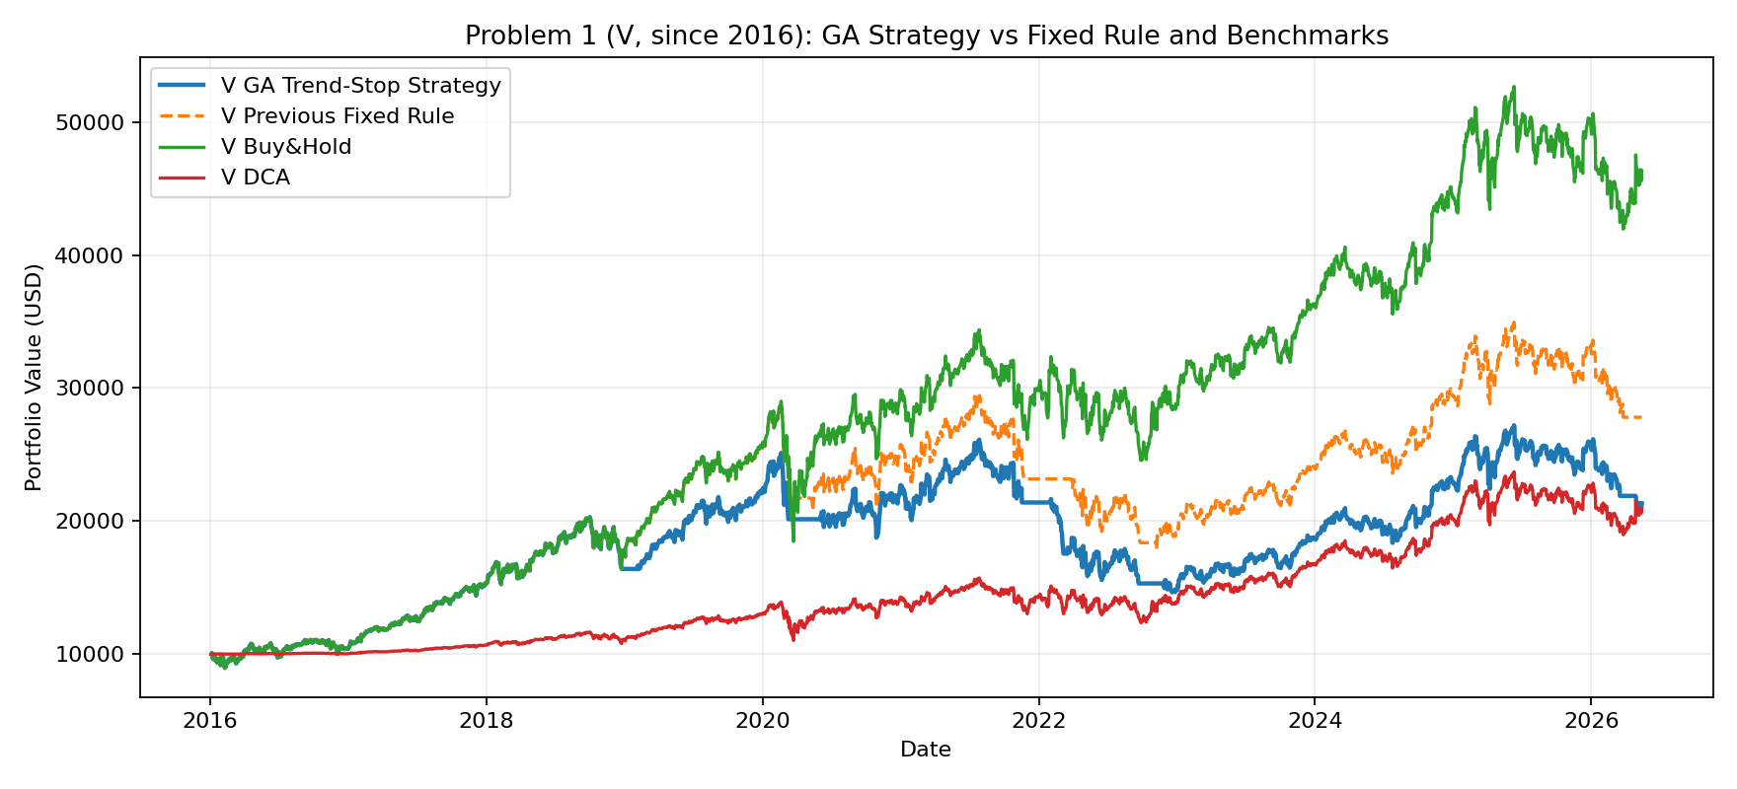
圖：V 個股策略與基準比較。
- 關鍵進出場點：
- 2020-03-09 出場：回撤 -19.77%、63 日波動率 32.88%。當時回撤已達停損條件，且價格低於 GA 選出的均線，因此策略先降為空手。到下一次訊號前，股價變化約 13.76%。
- 2022-11-25 重新進場：回撤 -5.73%、63 日波動率 28.38%。當時價格重新站上 GA 選出的均線且動能轉正，因此策略恢復持有。到下一次訊號前，股價變化約 43.36%。
- 2026-04-29 重新進場：回撤 -9.78%、63 日波動率 27.87%。當時價格重新站上 GA 選出的均線且動能轉正，因此策略恢復持有。到下一次訊號前，股價變化約 -2.52%。
3.5 MA 個股結果與關鍵訊號
MA 的 GA 參數為停損 29.0%、均線 133 日、動能 86 日。2016-2026 測試期中，GA 累積報酬 351.88%，Fixed 134.35%，DCA 118.73%，Buy-and-Hold 455.33%。該股測試期最大價格回撤約 -41.00%，策略最大回撤約 -32.08%。
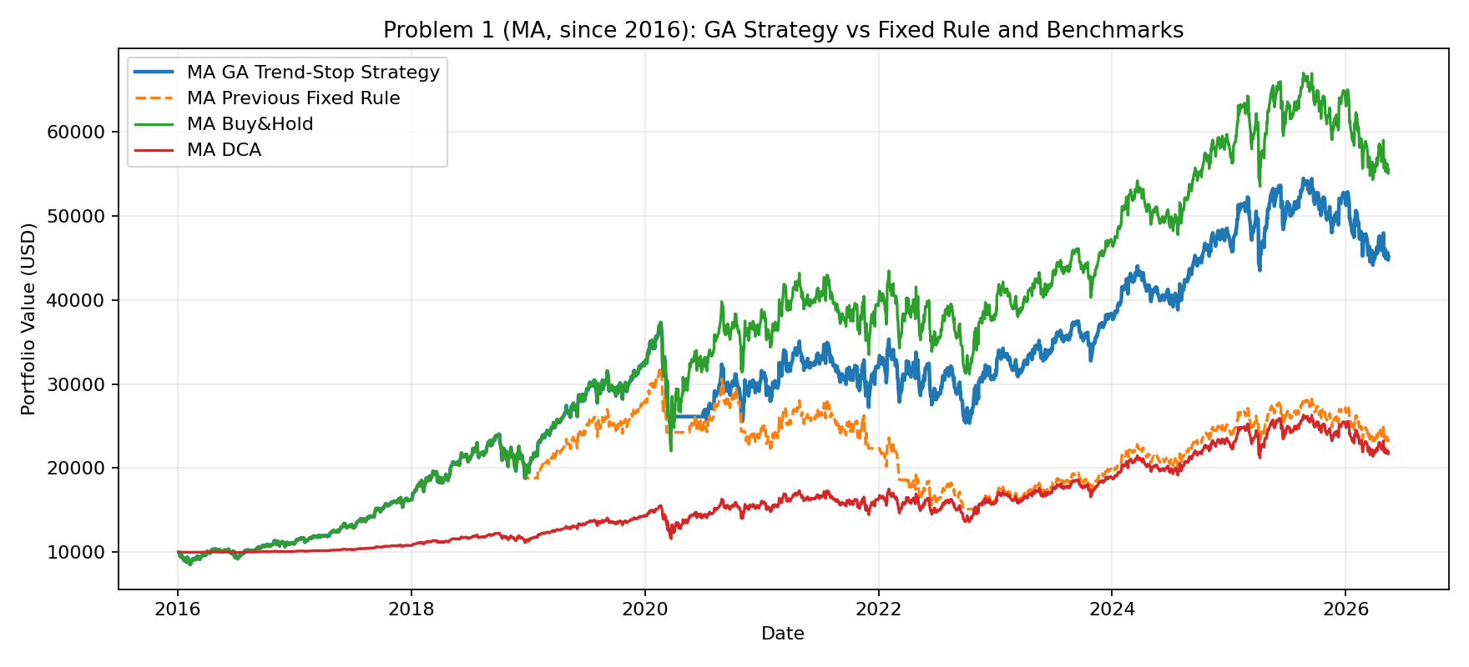
圖：MA 個股策略與基準比較。
- 關鍵進出場點：
- 2020-03-12 出場：回撤 -29.91%、63 日波動率 44.06%。當時回撤已達停損條件，且價格低於 GA 選出的均線，因此策略先降為空手。到下一次訊號前，股價變化約 22.63%。
- 2020-06-30 重新進場：回撤 -14.05%、63 日波動率 49.66%。當時價格重新站上 GA 選出的均線且動能轉正，因此策略恢復持有。到下一次訊號前，股價變化約 72.91%。
3.6 JPM 個股結果與關鍵訊號
JPM 的 GA 參數為停損 33.0%、均線 55 日、動能 87 日。2016-2026 測試期中，GA 累積報酬 448.19%，Fixed 380.85%，DCA 189.32%，Buy-and-Hold 515.30%。該股測試期最大價格回撤約 -43.63%，策略最大回撤約 -41.71%。
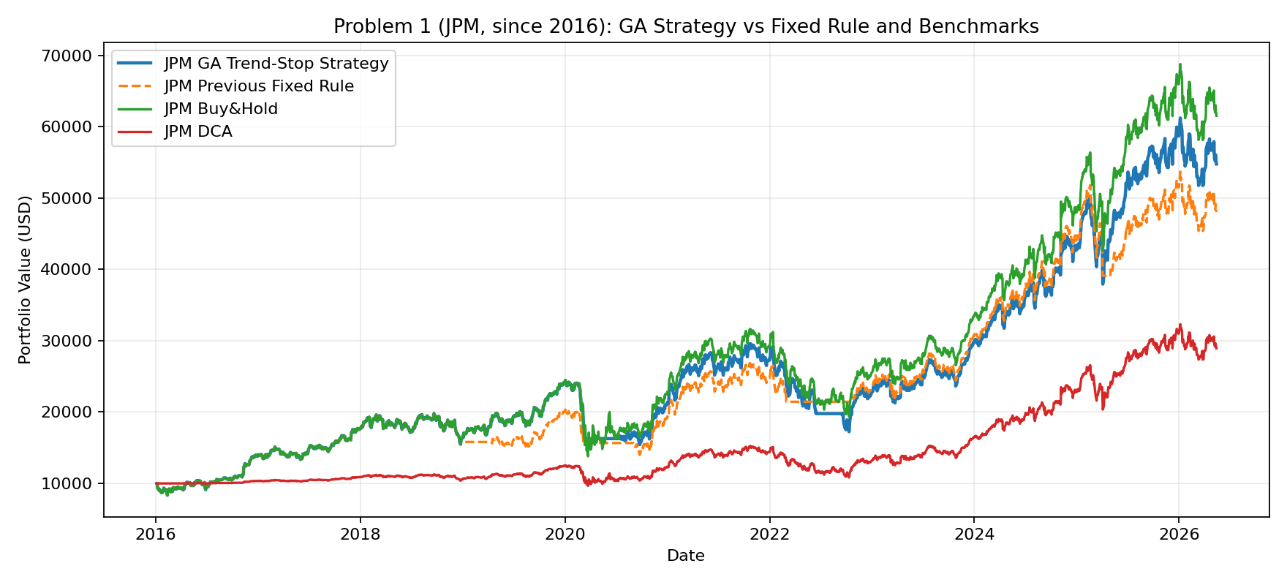
圖：JPM 個股策略與基準比較。
- 關鍵進出場點：
- 2020-03-09 出場：回撤 -33.35%、63 日波動率 39.29%。當時回撤已達停損條件，且價格低於 GA 選出的均線，因此策略先降為空手。到下一次訊號前，股價變化約 6.62%。
- 2022-09-15 重新進場：回撤 -29.85%、63 日波動率 26.11%。當時價格重新站上 GA 選出的均線且動能轉正，因此策略恢復持有。到下一次訊號前，股價變化約 177.13%。

四、Problem 2：Classic V-MA Z-score Pairs Trading
Problem 2 固定使用 Visa 與 Mastercard，不在測試期之後回頭更換 pair。Classic 版本使用固定參數；GA 版本只調整交易參數，不改變 pair 本身。
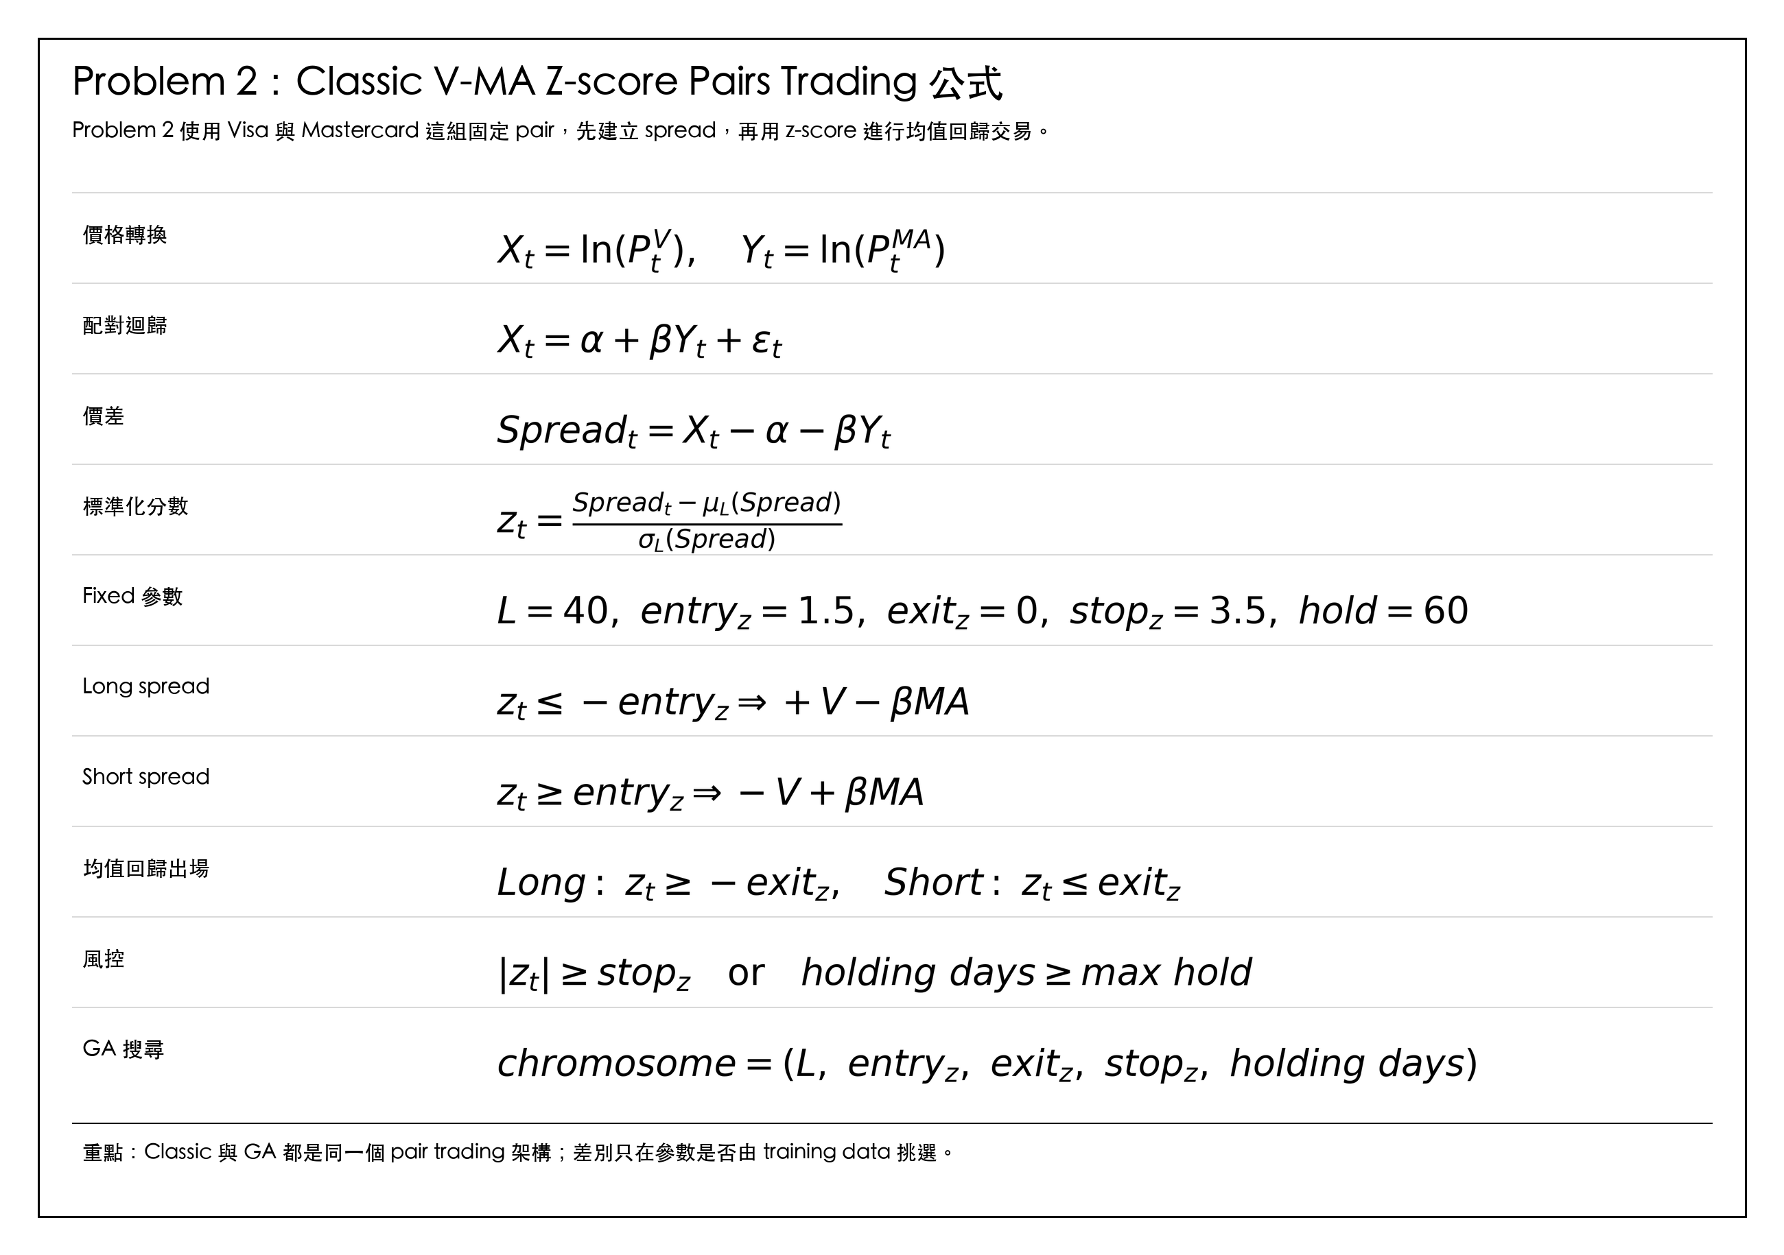
圖 2：Problem 2 配對交易公式。
4.1 2016-2026 主要結果
Strategy | Cumulative | Max Drawdown | Volatility | End Equity
Buy-and-Hold | 409.40% | -38.97% | 25.12% | 50,940
DCA | 114.05% | -23.23% | 16.07% | 21,405
Classic V-MA Z-score | -2.87% | -18.84% | 5.06% | 9,713
GA V-MA Z-score | -1.12% | -7.90% | 2.61% | 9,888

2016-2026 長期結果顯示，Buy-and-Hold 與 DCA 因為長期持有 V-MA 支付網路龍頭，報酬明顯高於配對交易。配對交易的目的不是追求單邊多頭報酬，而是測試價差偏離後是否能透過均值回歸取得較低波動的策略表現。
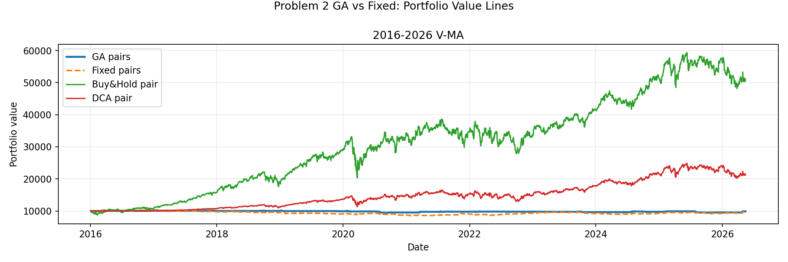
圖：Problem 2 四種方法比較，包含 Buy-and-Hold、DCA、Classic 與 GA。
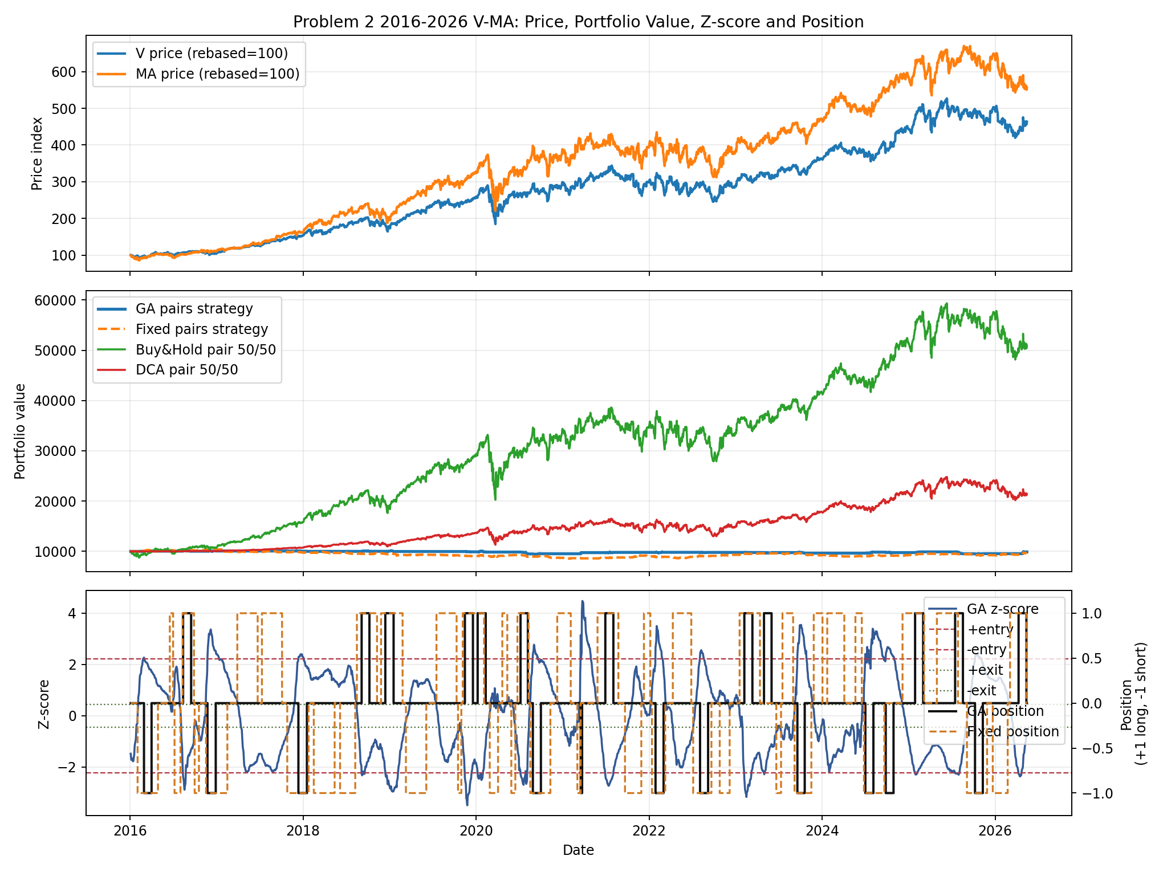
圖：V-MA 價格、資產曲線、z-score 與持倉變化。
4.2 GA Parameters 與關鍵交易
Strategy | Window | Pair | lookback | entry_z | exit_z | stop_z | max hold
Classic Fixed | 2016-2026 | V-MA | 40 | 1.50 | 0.00 | 3.50 | 60
GA | 2016-2026 | V-MA | 81 | 2.22 | 0.44 | 4.20 | 23

- 2016-2026 正式測試窗中，GA 累積報酬 -1.12%，Classic Fixed -2.87%，Buy-and-Hold 409.40%，DCA 114.05%。GA 比 Classic Fixed 少虧，但兩者仍明顯輸給長期持有型基準。
- Interpretation：V 與 MA 在 2016-2026 同向長期上漲，Pair Trading 的 market-neutral 結構會抵消大部分單邊趨勢，所以不適合拿來追求 Buy-and-Hold 型報酬。
- GA Interpretation：GA 只用 2015 年底以前資料挑參數，因此它能降低虧損與回撤，但無法保證測試期一定轉正。
- 關鍵交易：
- 2024-12-06 至 2025-03-07，Classic V-MA Z-score，做多價差，z-score -1.65 -> -1.48，單筆報酬 4.23%。z-score 有往 0 靠近，出場原因為 達到最大持有天數。
- 2021-09-21 至 2021-11-29，Classic V-MA Z-score，做空價差，z-score 1.86 -> -0.14，單筆報酬 4.15%。z-score 有往 0 靠近，出場原因為 均值回歸。
- 2025-07-16 至 2025-08-18，GA V-MA Z-score，做多價差，z-score -2.23 -> -1.43，單筆報酬 -3.74%。z-score 有往 0 靠近，出場原因為 達到最大持有天數。
- 2026-04-10 至 2026-05-13，GA V-MA Z-score，做多價差，z-score -2.26 -> -0.78，單筆報酬 3.62%。z-score 有往 0 靠近，出場原因為 達到最大持有天數。
五、結論
- Problem 1 的重點是個股差異：同一套規則放到不同股票，會因趨勢強弱、回撤速度與波動型態而有不同效果。
- GA 可以提供一組事前選出的參數，但不代表一定打敗 Buy-and-Hold；強多頭股票常會讓長抱策略勝出。
- Problem 2 的 V-MA pair trading 已具備進場、出場、停損、最大持有天數與持倉變化，不是沒有交易的水平線。
- 本報告保守解釋 GA：GA 是參數搜尋工具，不是保證獲利模型；結果必須用時間序列驗證檢查。

